电源方案选择：隔离还是非隔离好？
在给嵌入式系统设计电源电路，或选用成品电源模块时，要考虑的重要问题之一就是用隔离还是非隔离的电源方案。在进行讨论之前，我们先了解下隔离与非隔离的概念，及两者的主要特点。
一、电源隔离与非隔离的概念
电源的隔离与非隔离，主要是针对开关电源而言，业内比较通用的看法是：
1、隔离电源：电源的输入回路和输出回路之间没有直接的电气连接，输入和输出之间是绝缘的高阻态，没有电流回路；
2、非隔离电源：输入和输出之间有直接的电流回路，例如，输入和输出之间是共地的。
以BuckBoost及其隔离的版本反激电路为例，示意图如图1和图2所示。
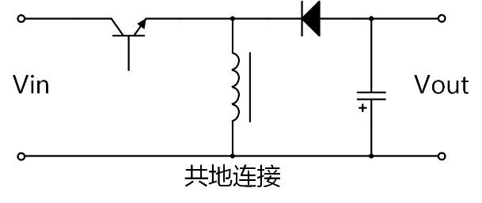
图1非隔离电源
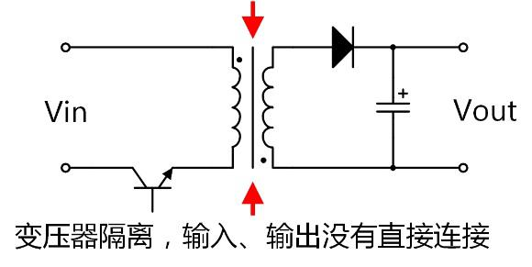
图2采用变压器的隔离电源
二、隔离电源与非隔离电源的优缺点
由上述概念可知，对于常用的电源拓扑而言，非隔离电源主要有：Buck、Boost、Buck-Boost等；而隔离电源主要有各种带隔离变压器的反激、正激、半桥、LLC等拓扑。
结合常用的隔离与非隔离电源，我们从直观上就可得出它们的一些优缺点，如表 1和表2所示，两者的优缺点几乎是相反的。
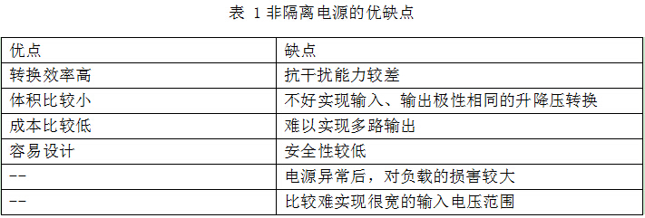
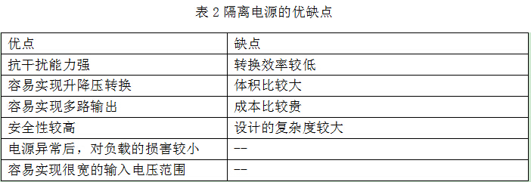
对于上述的优缺点，大部分我们都很好理解，由于电源发生异常后，电源隔离与否对负载的危害大小，我们以Buck和它对应的隔离电路即正激电路来简单分析，如下列图示。
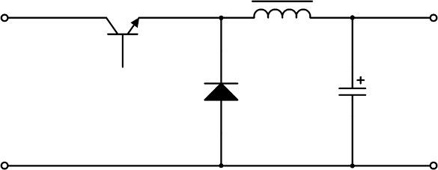
图3 Buck电路
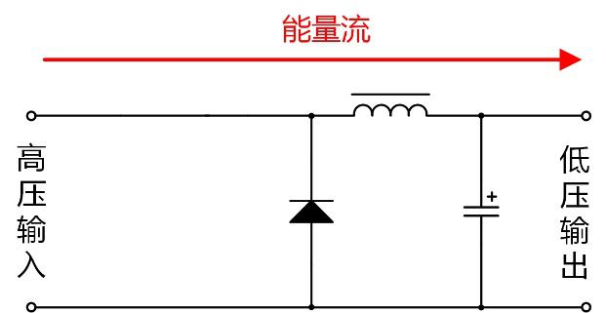
图4 Buck开关管击穿后的电能量走向
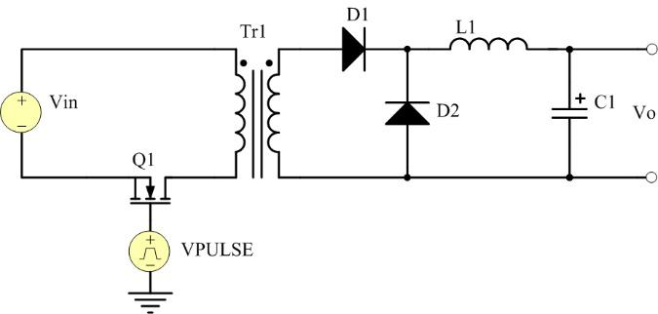
图5正激电路
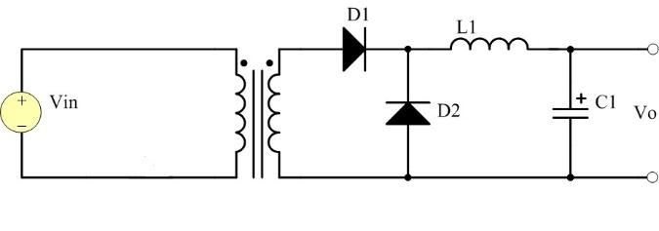
图6正激电路的开关管击穿后示意
由图3和图4可知，对于Buck电路而言，若开关管击穿短路，由于没隔离，输入端较高的电压，直接通过电感作用在负载端，负载很可能因为过压烧毁。
由图5和图6可知，对于正激电路而言，同样开关管击穿短路，对负载而言，只是失去了供电的电源而断电，不会对负载本身造成其它影响。
三、隔离与非隔离电源的应用场合
通过了解隔离与非隔离电源的优缺点可知，它们各有优势，对于一些常用的嵌入式供电选择，我们已可做成准确的判断：
1、系统前级的电源，为提高抗干扰性能，保证可靠性，一般用隔离电源；
2、电路板内的IC或部分电路供电，从性价比和体积出发，优先选用非隔离的方案；
3、对安全有要求的场合，如需接市电的AC-DC，或医疗用的电源，为保证人身的安全，必须用隔离电源，有些场合还必须用加强隔离的电源；
4、对于远程工业通信的供电，为有效降低地电势差和导线耦合干扰的影响，一般用隔离电源为每个通信节点单独供电；
5、对于采用电池供电，对续航力要求严苛的场合，采用非隔离供电。

